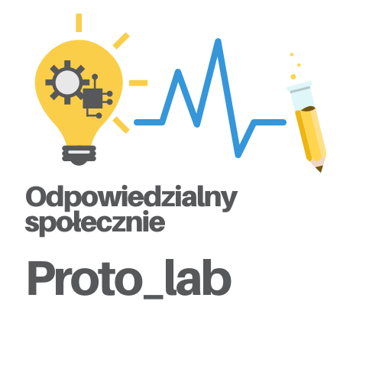
Wniosek wstępny (preselekcja)
Komponent II
Granty na testowanie prototypów w warunkach rzeczywistych
nabór KII/1/2021
projektu
Odpowiedzialny społecznie Proto_lab
realizowany w ramach
Regionalnego Programu Operacyjnego
Województwa Zachodniopomorskiego 2014-2020

Beneficjent

Województwo Zachodniopomorskie

Szczecin, kwiecień 2020 r.

Numer Wniosku Wstępnego (wypełnia instytucja przyjmująca wnioski)
Wniosek należy wypełnić wpisując informacje w puste pola, zgodnie ze wskazówkami zawartymi w opisie poszczególnych pól. Nie należy modyfikować wzoru wniosku np. dodawać kolumn lub wierszy. W przypadku jeśli pole nie dotyczy, należy wpisać „nie dotyczy”.
Tytuł projektu B+R
Wnioskodawca
Nazwa Wnioskodawcy / adres / strona internetowa / status prawny
Adres e-mail uczelni
Dane osób do kontaktów roboczych
(imię i nazwisko, email z domeną uczelni, telefon)
- Planowany okres realizacji projektu (od….do….)
- Opis rezultatów zrealizowanych prac w ramach grantu w Komponencie 1
Należy krótko opisać dotychczas wykonane prace i rezultaty w ramach Komponentu 1.
- Poziom gotowości technologicznej (TRL)
  - Początkowy poziom TRL projektu objętego grantem w ramach komponentu 2
  - Wymagany TRL na zakończenie realizacji projektu to poziom 8
Czy osiągnięcie min. 8 poziomu TRL dla prototypowanej technologii jest możliwe uwzględniając ograniczony czas realizacji projektu?
- TAK |  |  | - NIE
- Cel i przedmiot projektu oraz jego zgodność z definicją prac badawczo-rozwojowych
Projekt winien obejmować prace B+R będące kontynuacją rozwoju pomysłu zrealizowanego w Komponencie I służące weryfikacji udoskonalaniu prototypowego rozwiązania, w celu uzyskania jak najwyższej gotowości technologicznej.
- Przewidywany przebieg oraz zakładane rezultaty projektu
Należy wskazać, jak krok po kroku będzie przebiegała realizacja projektu i co będzie wynikiem prac B+R (wynikiem może być np.: technologia, sposób, metoda, produkt-wytwór, opracowanie związków chemicznych, kompozycji farmaceutycznych, prototyp).
Należy opisać planowane wyniki prac w nawiązaniu do stopnia gotowości technologicznej, którego osiągniecie się zakłada.
Co będzie miarą sukcesu projektu?
- Kamienie milowe projektu
Należy opisać, jakie kamienie milowe identyfikuje się dla poszczególnych etapów projektu.
Kamienie milowe muszą być konkretne, mierzalne, osiągalne, ukierunkowane na rezultaty oraz ograniczony czasowo.
Jakie są ryzyka nieosiągnięcia wskazanych kamieni milowych?
- Pytanie skierowane dla projektów o TRL początkowym na poziomie co najmniej 6
Czy uwzględniając powyżej wskazane kamienie milowe Wnioskodawca zamierza realizować projekt niedzielony czy dwuzadaniowy?
- Testowanie prototypu - założenia
W przypadku pozytywnej oceny na etapie preselekcji przedstawione założenia koncepcji testowania będą mogły zostać rozbudowane/zmodyfikowane po odbyciu indywidualnych spotkań konsultacyjnych z Grantodawcą.
  - Projekt zakłada testowanie prototypu w publicznych jednostkach ochrony zdrowia, publicznych służbach ratunkowych
i sanitarnych lub instytucjach użyteczności publicznej:
- TAK |  |  | - NIE
  - Proszę wskazać w jakiej jednostce zewnętrznej planuje się testować prototyp. Na jakim etapie są rozmowy ze wskazaną jednostką? Czy Wnioskodawca wolałby testować prototyp w jednostce wskazanej przez Grantodawcę?
  - Planowany zakres testowania prototypu
W szczególności należy opisać planowany sposób testowania prototypu podając możliwie szczegółowe informacje na temat:
- czasu, zakresu, skali testowania (ile prototypów należy przetestować),
- planowanej formie współpracy z jednostką współpracującą,
- sposobu zbierania wyników fazy testowania i wprowadzania ewentualnych usprawnień,
- kontrola fazy testowania – czy prototyp wymaga obecności Wnioskodawcy w miejscu testowania? Jeśli nie, kto może nadzorować pracę prototypu, w jaki sposób prowadzona będzie komunikacja?
Minimalny zakres informacji:
- przetestowanie ilu prototypów jest konieczne dla zweryfikowania technologii,
- ile prototypów maksymalnie będzie w stanie wytworzyć i przetestować Wnioskodawca w okresie realizacji projektu.
- Szacowany budżet projektu
W oparciu o katalog kosztów kwalifikowalnych projektu proszę określić szacunkowy budżet projektu w podziale na kluczowe kategorie kosztów. Jeśli nie jest to na tym etapie możliwe, proszę przedstawić maksymalnie szczegółowe informacje na temat prawdopodobnych kosztów projektu (np. koszt półproduktów, koszt wytworzenia jednego prototypu, wynagrodzenia, materiały, itp.)
W przypadku planowania do realizacji projektu dwuzadaniowego należy przedstawić szacunkowy budżet projektu
w podziale na Zadanie 1 i Zadanie 2.
- Zasoby (aparatura/wartości niematerialne i prawne) – planowane do uzupełnienia
Jeśli realizacja projektu wymaga uzupełnienia ww. zasobów, należy opisać w potrzeby w tym zakresie i sposób w jaki planuje się je zaspokoić w trakcie realizacji projektu.
- Wymiar strategiczny projektu
  - Opis znaczenia przedsięwzięcia dla:
a) walki ze skutkami wystąpienia COVID-19,
b) i/lub zapobiegania rozprzestrzeniania się COVID-19.
  - Znaczenie dla budowania potencjału naukowego regionu
Należy wskazać m.in.:
- w jakim zakresie projekt jest innowacyjny, czy ma unikatowy charakter,
- w jaki sposób projekt przyczyni się do wzrostu konkurencyjności i atrakcyjności naukowej regionu,
- jaki jest jego potencjał do komercjalizacji.
Osoba upoważniona do reprezentowania Wnioskodawcy, która zaakceptowała treść niniejszego Wniosku:
(należy podać imię i nazwisko, funkcję, tytuł naukowy)

